ที่ 34 / 2562 29 เมษายน 2562

ศูนย์วิจัยเศรษฐกิจ ธุรกิจและเศรษฐกิจฐานราก ธนาคารออมสิน
เผย ดัชนีความเชื่อมั่นเศรษฐกิจฐานราก ไตรมาส 1 ปี 2562 ส่งสัญญาณดีขึ้น
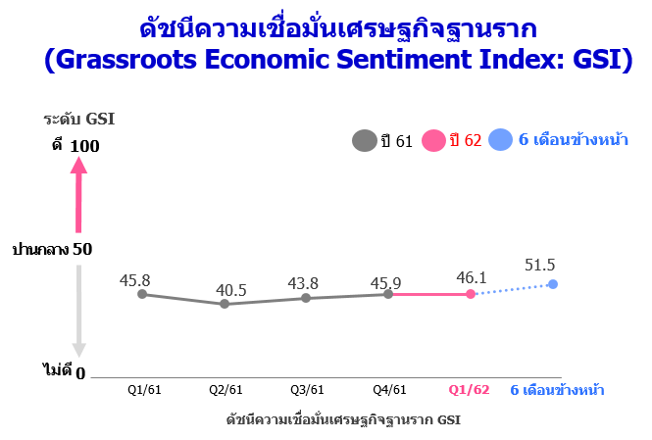
นายชาติชาย พยุหนาวีชัย ผู้อำนวยการธนาคารออมสิน เปิดเผยว่า “ผลการสำรวจดัชนีความเชื่อมั่นเศรษฐกิจฐานราก (GSI) ประจำไตรมาส 1 ปี 2562 ได้ดำเนินการสำรวจจากกลุ่มตัวอย่างประชาชนที่มีรายได้ไม่เกิน 15,000 บาท ทั่วประเทศจำนวน 2,186 ตัวอย่าง พบว่า ดัชนี GSI ไตรมาส 1 ปี 2562 อยู่ที่ระดับ 46.1 ปรับเพิ่มขึ้นจากไตรมาส 4 ปี 2561 ที่อยู่ระดับ 45.9 เนื่องจากประชาชนฐานรากมีความรู้สึกเชื่อมั่นเพิ่มขึ้น จากการ ปรับขึ้นเงินเดือนของผู้ที่มีรายได้ประจำในช่วงต้นปี และราคาสินค้าเกษตรบางรายการเริ่มปรับตัวดีขึ้น อาทิ ข้าวหอมมะลิ และสินค้าหมวดปศุสัตว์ สำหรับระดับ GSI ในอนาคตอีก 6 เดือนข้างหน้าอยู่ที่ระดับ 51.5 ปรับเพิ่มขึ้นจากไตรมาสก่อนหน้าที่อยู่ระดับ 47.8 เป็นการปรับตัวเพิ่มขึ้นเหนือระดับ 50.0 เป็นครั้งแรกตั้งแต่ปี 2560 เนื่องจากประชาชนฐานรากมีความคาดหวังด้านเศรษฐกิจหลังการเลือกตั้งว่ารัฐบาลใหม่จะสร้างความเชื่อมั่น ให้นักลงทุนและมีมาตรการเข้ามาช่วยเหลือ/สนับสนุนผู้มีรายได้น้อยใหม่ๆ เพิ่มขึ้น

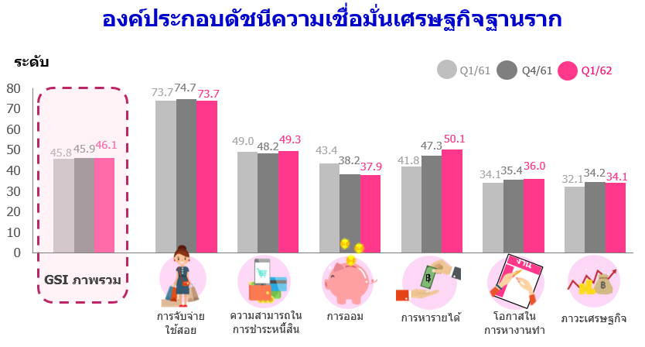
อย่างไรก็ตามเมื่อพิจารณาดัชนีความเชื่อมั่นในด้านต่างๆ เทียบกับไตรมาสก่อน พบว่า ด้านความสามารถในการชำระหนี้ การหารายได้ และโอกาสในการ หางานทำปรับตัวเพิ่มขึ้น ส่วนการจับจ่ายใช้สอย การออม และภาวะเศรษฐกิจปรับตัวลดลงเล็กน้อย ซึ่งศูนย์วิจัยฯ มองว่าประชาชนฐานรากมีความระมัดระวังการใช้จ่าย เนื่องจากค่าครองชีพที่สูงขึ้นในปัจจุบัน ทั้งนี้ ศูนย์วิจัยฯ คาดการณ์ว่าในไตรมาสหน้าดัชนีความเชื่อมั่นเศรษฐกิจฐานรากจะปรับตัวลดลงตามฤดูกาล เนื่องจากประชาชน มีภาระในการใช้จ่ายมากขึ้นในช่วงเปิดเทอม และภาคการเกษตรเป็นช่วงปลายฤดูกาลเก็บเกี่ยว ผลผลิตสำคัญออกสู่ตลาดลดลง ประกอบกับการเมืองในประเทศยังไม่มีความชัดเจน ดังนั้น จึงควรมีการจัดตั้งรัฐบาลใหม่เพื่อสร้างความเชื่อมั่นและแก้ไขปัญหาเศรษฐกิจอย่างต่อเนื่องต่อไป”นายชาติชายฯ กล่าว

